Display flex

Nos permite maquetar de una manera mucho mas facil la página web

Para usar Flex siempre debe existir un contenedor principal para usar display Flex

Solo con poner Flex me dice que va a formar horizontalmente ese es un valor ya determinado lo cual existe una etiqueta que es

flex-direction

Lo cual me permite poner a qué lado queremos que se amuestre nuestro contenido

Flex-directión row;

Flex-directión:column;

Flex-direction:row-reverse;

Flex-directión:column-reverse;

Flex-wrap:wrap; me sirve para cuando el contenedor no tenga espacio en la pantalla los elementos se vayan posicionando debajo del otro así ya no nos debemos preocupar por el tamaño del contenedor también tiene un reverse

Justify-content:center; permite centrar el contenido, también podemos en

flex-end me alinea todo a la derecha

flex start todo va a estaré en la izquierda

space-araund me permite ocupar todo el contenedor dando un espacio entre elementos, aunque no es perfecto

space-evenly me da un espacio entre las orillas y márgenes siendo el mismo siendo más estético

para ocupar esto debemos tener un displey:flex;

algin-items:felx-start;

algin-items:felx-end;

aligin-items:stretch; sirve cuando no tenemos valores defuinidos para el crecimiento de un ítem y va a ocupar todo lo que tenga disponible del contenedor

algin-items:baseline; sirve cuando no tenemos valores para el crecimiento del item y va a tomar el valor de cual grande sea su contenido

tenemos una etiqueta que podemos ocupar para dar el orden de un texto por ejemplo

order:5;

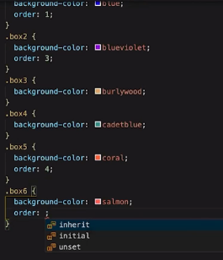

Todos los contenedores que no tengan un orden los manda a la izquierda

Flex-grow:1; crece una posición que sobra